GRUPOS DE ACCIÓN LOCAL. Ribeira Sacra - Courel

Los Grupos de Acción Local (GAL) o Grupos de Desarrollo Rural (GDR) son asociaciones público-privadas sin ánimo de lucro, con funcionamiento asambleario y de ámbito comarcal cuya función principal es el diseño, puesta en marcha y gestión de las Estrategias de Desarrollo Local Participativo (EDLP).
Las entidades representativas del tejido socioeconómico de la comarca, tanto públicas (Ayuntamientos y Mancomunidades) como privadas (asociaciones, colectivos y empresas), conforman los GAL.
Las comunidades autónomas —que gestionan sus correspondientes Programas de Desarrollo Rural (PDR), en los que se incluyen las necesidades específicas de cada territorio en materia de desarrollo rural, seleccionan a los GAL a través de una convocatoria pública en cada periodo de programación.
Los GAL están representados en la asamblea de la Red Rural Nacional a través de las dos redes estatales de GAL: la Red Española de Desarrollo Rural y la Red Estatal de Desarrollo Rural.
Las Estrategias de Desarrollo Local Participativo (EDLP)
Las EDLP persiguen satisfacer las necesidades económicas, sociales y medioambientales de una comarca, así como reforzar y aumentar su potencial a través de sus recursos endógenos, es decir, del propio territorio.
Para ello, se analizan las debilidades, amenazas, fortalezas y oportunidades de la zona, a través de la implicación de los actores locales, dado su conocimiento del área y la importancia de que participen en su gobernanza. La estrategia se elabora conjuntamente, haciendo partícipe a la comunidad en su desarrollo.
Así, sus objetivos son la dinamización del área, la creación de infraestructuras, la generación de empresas y empleo y la permanencia y/o ampliación de la oferta de servicios.
En el siguiente mapa se pueden observar las 24 zonas de los GAL existentes en la actualidad en Galicia.
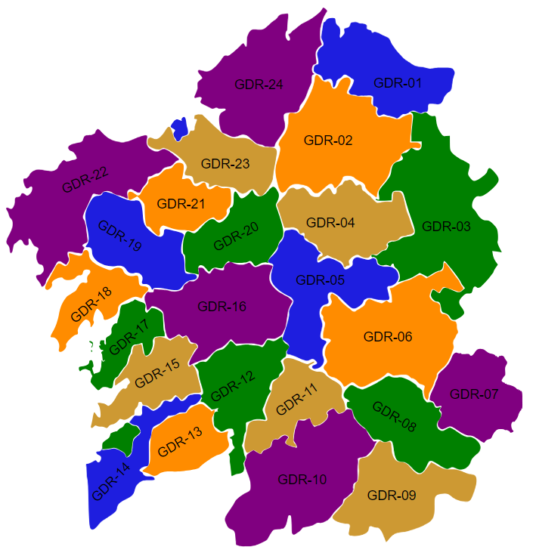

GDR-06. GAL Ribeira Sacra – Courel (Lugo), engloba doce municipios, entre los que se encuentra la zona piloto de Folgoso do Courel. El número de habitantes del GAL es de 40.901, la superficie es de 1.963,3 km² y la densidad de población (hab/km) es de 20,8.

Se puede acceder al visor de los Grupos de Acción Local a través del siguiente enlace https://redruralnacional.es/visores_rrn/gal

